## 远洋大厦户外吸烟厅报价清单

1. **吸烟亭款式如下图：**

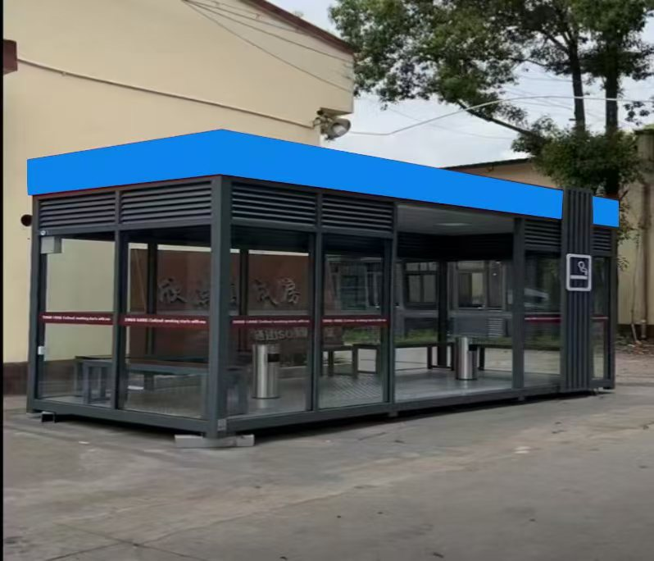

**二、外形尺寸及相关技术要求**

尺寸为：4000*2000*2550mm，三面全体，正面无门，本亭为非永久构筑物；主材为镀锌方管，外围玻璃为5+5加胶玻璃，屋面为镀锌防水钢板，地面为防滑铝板，内部设置不锈钢吸烟柱2个，2台风幕机（运底现场后需接通电源）。安装位置为：上海市虹口区东大名路378号裙楼南侧广场

本报价需包含成品运抵现场的运输、吊装、固定费用，报价需明确税率及质保期。运抵现场安装时间为双休日，双休日白天期间东大名路大型车辆通行可能受限，请报价单位知晓并在报价中考虑以上因素。  
**三、清单：**

框架体数量：24平方米。